Гонщик из Печатников стал бронзовым призером этапа Кубка России по ВМХ
10.05.2023
В Москве на велодроме «Марьинский» 4-6 мая прошёл IV этап Кубка России по велосипедному спорту ВМХ.
У мужчин в категории «Элита» бронзовым призером этапа стал спортсмен «Московской академии велосипедного спорта» Тоянов Егор. Для гонщика из района Печатники, серебряного призера Кубка России по итогам 2022 года, это были первые официальные старты в этом сезоне. Он проходил реабилитацию после операции и почти полгода не участвовал в соревнованиях, пропустив в том числе первые три этапа Кубка России по ВМХ.
Традиционно гонки в Москве привлекают участников со всех регионов. Сюда приезжают сильнейшие спортсмены страны, чемпионы России, победители и призёры Всероссийских и международных соревнований, гости из Ближнего зарубежья.
В первый день гонки «классик» (гонка с групповым стартом) Егор Тоянов в условиях борьбы и высокой конкуренции оказался лишь четвертым. Но во второй попытке сумел прийти к финишу третьим и завоевал бронзу по итогам этапа.
Поздравляем спортсмена нашего района!
Будущих чемпионов, скоростных и смелых, в Печатниках готовит «Московская академия велосипедного спорта».
На велодроме по адресу: ул. Гурьянова, 32 с. 1 всегда ждут мальчиков и девочек от 7 лет и старше для занятий ярким и драйвовым велосипедным спортом ВМХ! Записаться на пробную тренировку можно у тренера Смольникова Алексея Викторовича по телефону +79260911105.
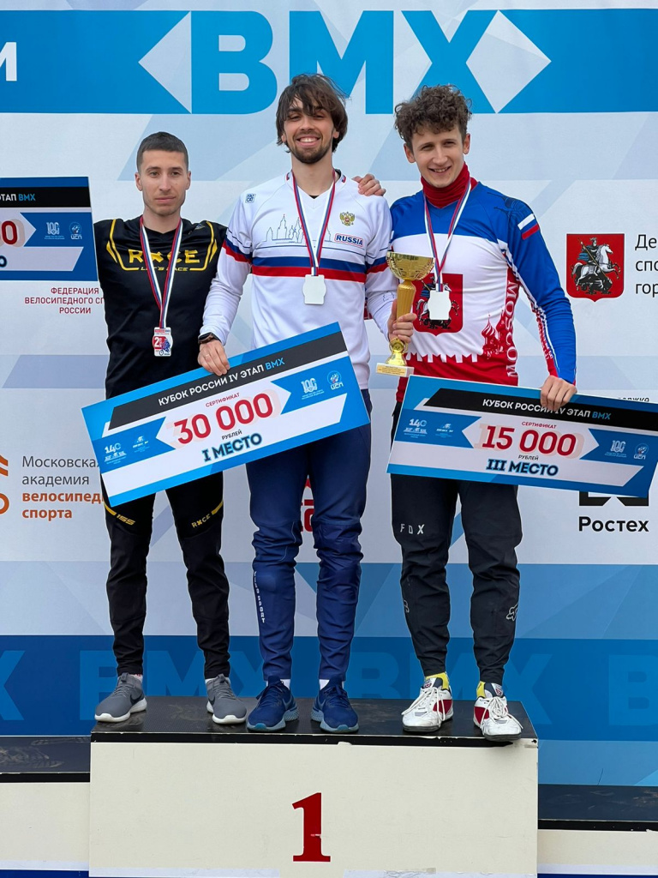
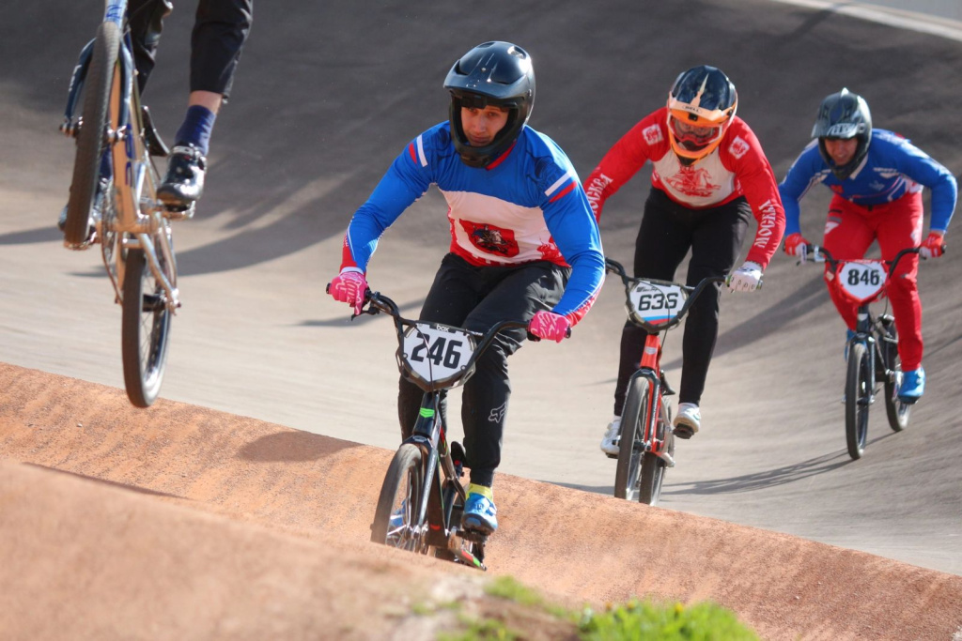

Адрес страницы: http://pechatniki.mos.ru/presscenter/news/detail/11578423.html
Управа района Печатники города Москвы

